# **I Magia Turca Vuelo desde Los Ángeles**

**MT-20238** - Web: <https://viaje.mt/gzpg>

**12 días y 10 noches**

Desde $799 USD | DBL + 999 IMP

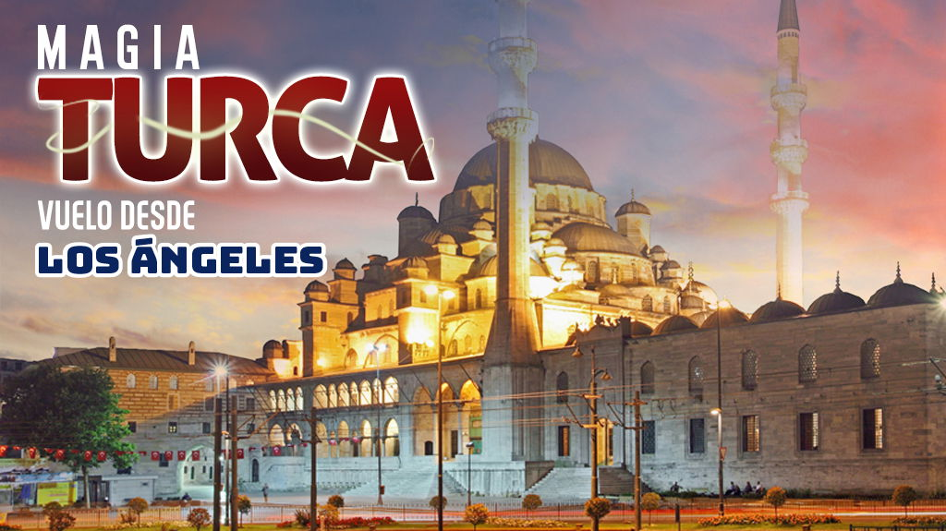

**Incluye vuelo con**

|  |
| --- |
|  |

#### **I SALIDAS**

|  |
| --- |
| **2025** |
| Noviembre: 19 |

#### **I PAISES**

Turquía.

#### **I CIUDADES**

Estambul, Ankara, Capadocia, Pamukkale, Efeso, Kusadasi, Bursa.

#### **I ITINERARIO**

**DÍA 01. LOS ANGELES - ESTAMBUL**

Cita en el Aeropuerto Internacional de Los Ángeles para abordar vuelo con destino a Estambul. Noche a bordo.

**DÍA 02. ESTAMBUL**

Llegada, recepción en el aeropuerto y traslado al hotel. Alojamiento.

**DÍA 03. ESTAMBUL**

Desayuno. Día libre. Alojamiento.

Posibilidad de tomar la excursión opcional guiada (no incluida – con costo adicional) con almuerzo en un restaurante de comida típica “TOUR POR EL BÓSFORO”. Visita el antiguo barrio Judío en Balat, el barrio Griego en Fener y contemplar las magníficas vistas del “Cuerno de Oro”; despues visita a la Catedral de San Jorge, principal patriarcado de la Iglesia Ortodoxa Griega; continuación a la Mezquita de Solimán El Magnífico, diseñada por el arquitecto otomano Mimar Sinan y que cuenta con la cúpula más grande de todas las mezquitas en Estambul. Nos dirigimos al Bazar de las Especias, un lugar con encanto especial por su color y aroma, el sitio por excelencia para adquirir tés, hierbas, frutos secos, dulces típicos y por supuesto especias; Culminación con un paseo en barco a través del Bósforo, el estrecho que divide la ciudad entre Europa y Asia, apreciaremos las maravillosas vistas de las fortalezas otomanas, palacios, villas y los puentes que conectan ambos lados de esta urbe. Traslado al hotel.

**DÍA 04. ESTAMBUL**

Desayuno. Día libre. Alojamiento.

Posibilidad de tomar la excursión opcional guiada (no incluida – con costo adicional) con almuerzo en un restaurante de comida típica “JOYAS DE CONSTANTINOPLA”: Adéntrese en el casco histórico de la ciudad, donde podrás observar la variedad de vestigios de los diferentes imperios que dieron forma a la actual Estambul: el Hipódromo Romano, centro de la vida social de Constantinopla durante miles de años donde también se podrá conocer el Obelisco de Teodosio, el Obelisco de Constantino y la fuente Alemana; la Mezquita Azul, con sus más de 20,000 azulejos de cerámica hechos a mano y traídos desde Iznik; disfruta de una vista panorámica de Santa Sofía (entrada no incluida), construida en el año 537 como una maravilla arquitectónica que ha servido como iglesia, mezquita y también museo. Desde el exterior, la estructura impresiona con su enorme cúpula, que fue un logro técnico asombroso en su época y sigue siendo una de las cúpulas más grandes del mundo. Seguimos con el majestuoso Palacio Topkapi, hogar de los sultanes otomanos durante más de 400 años, visitaremos los hermosos jardines reales, las cocinas, las salas de los tesoros reales. Descubre el misterioso Harén, donde vivían las esposas e hijos del sultán, famoso por su lujosa decoración. Continuamos con la iglesia de Aya Irini, una iglesia bizantina que no se convirtió en mezquita y terminaremos nuestro tour por el Gran Bazar, uno de los mercados cubiertos más grandes y antiguos del mundo en el que el regateo es una tradición. Regreso al hotel.

**DÍA 05. ESTAMBUL 🚌 ANKARA 🚌 CAPADOCIA**

Desayuno. Salida temprano en autobús hacia Ankara y visita de la capital de Turquía y del Mausoleo del Fundador de la república. Llegada a Capadocia. Visita de una ciudad subterránea construidas por las antiguas comunidades locales para protegerse de los ataques. Cena y alojamiento.

**DÍA 06. CAPADOCIA**

Desayuno. Salida para visitar esta maravillosa región con su paisaje fascinante y original, formada por lava volcánica desde hace más de 3 millones de años. Visita al Museo a cielo abierto de Goreme, un monasterio con capillas excavadas en las rocas volcánicas y decoradas con frescos del siglo XIII. Visita a los impresionantes valles de la región con sus paisajes “de otro planeta”, habiendo servido como set de filmajes en las películas de Star Wars. Van también apreciar las vistas de las formaciones geológicas símbolos de la región, las famosas “Chimeneas de Hada”. Haremos una parada para apreciar la increíble y extensa vista panorámica del Valle de las Palomas, que debe su nombre a los numerosos palomares excavados en las rocas, ya que en Capadocia esos animales han sido durante mucho tiempo una fuente de alimento y fertilizante. Visita a un centro de joyas y piedras típicas de Capadocia y a una fábrica de alfombras para aprender sobre la producción de estos productos. Cena y alojamiento.

Sugerimos realizar las siguientes excursiones opcionales (no incluidas – con costo adicional):

•Paseo en Globo al amanecer para admirar uno de los paisajes más lindos de la tierra.

•Safari 4x4 por la bellísima región de Capadocia.

**DÍA 07. CAPADOCIA**

Desayuno. Dia libre. Cena y alojamiento.

Posibilidad de tomar la excursión opcional guiada (no incluida – con costo adicional) COLORES DE OTOÑO EN CAPADOCIA: Salida para visitar el Valle de Ihlara uno de los más bonitos por su vegetación, que especialmente en otoño gana un espectro de varios tonos de verde, amarillo y naranja. Visitaremos el monasterio de Selime, la iglesia roja de Sivrihisar, tendremos una parada en el pueblo de Belisırma para almorzar en un restaurante en el río.

**DÍA 08. CAPADOCIA 🚌 PAMUKKALE**

Desayuno. Salida hasta Pamukkale para visitar la antigua Hierápolis y el Castillo de Algodón, verdadera maravilla natural, una cascada gigante, estalactitas y piscinas naturales formadas a través de los siglos por el paso de las aguas termales cargadas de sales calcáreas. Cena y alojamiento.

**DÍA 09. PAMUKKALE 🚌 SELCUK 🚌 KUSADASI\***

Desayuno. Salida para visitar la Casa de María, situada en una colina cercana. Este lugar es venerado por ser la última morada de la madre de Jesús, quien, según la tradición cristiana, pasó sus últimos años en Éfeso bajo el cuidado del apóstol Juan. Hoy en día, la casa es un importante lugar de peregrinación tanto para cristianos como para musulmanes, quienes la consideran un sitio sagrado. Pasaremos por Selçuk, para una visita panorámica en esa ciudad que tiene rica historia, apreciando el castillo otomano, la basílica de San Juan y al Templo de Artemisa que ha consagrado Efeso como un importante centro religioso y cultural de la antigüedad. Continuaremos la visita en un showroom especializado en piezas de cuero, donde se podrá apreciar productos con alta calidad, hechos con piel de carnero y famosos por sus piezas ligeras. Sugerimos realizar la excursión opcional (no incluida - con costo adcional) a "ÉFESO": Salida hacia Éfeso, la ciudad greco-romana mejor conservada de Asia Menor desde los siglos I y II, que monopolizó la riqueza de Medio Oriente y guarda tesoros como el impresionante teatro romano que albergaba a más de 25.000 espectadores, la magnífica biblioteca de Celso y la calle de Mármol. Cena y alojamiento.

*El hospedaje podrá ser en Izmir o Kusadasi en algunas salidas. Sujeto a disponibilidad al momento de reservar.

**DÍA 10. KUSADASI\***

Desayuno. Día libre. Cena y alojamiento.

Posibilidad de tomar la excursión opcional (no incluida – con costo adicional) guiada “ISLA GRIEGA CHIOS”. Traslado del hotel al puerto de Cesme. Después de la inmigración, partimos hacia la isla de Chíos: la producción de mastica, la ciudad de Mesta y sus laberínticas calles de la época bizantina, Pyrgi y sus casas decoradas con murales dibujados en blanco y negro, la playa volcánica de Mavra Volia Empoios. Traslado al puerto y salida hacia Cesme, Turquía. Llegada y traslado al hotel.

**DÍA 11. KUSADASI* 🚌 BURSA 🚌 ESTAMBUL**

Desayuno. Salida hacia Bursa. Visita panorámica de esta importante ciudad que fue la primera capital del Imperio Otomano. Visita de la Mezquita Ulu Camii, la mezquita principal de la ciudad y una de las más bellas de toda Turquía. También tendrán la oportunidad de dar un paseo por el mercado de la seda, donde podrá apreciar antigüedades, sedas, perfumes y pashminas. Alojamiento.

**DÍA 12. ESTAMBUL ✈ LOS ÁNGELES**

A la hora indicada traslado al aeropuerto para abordar vuelo con destino a Los Ángeles.

#### **I TARIFAS**

– Precios indicados por persona en USD – Los precios cambian constantemente, así que te sugerimos la verificación de estos, y no utilizar este documento como definitivo, en caso de no encontrar la fecha dentro del recuadro consultar el precio del suplemento con su ejecutivo.

#### **I HOTELES**

|  |  |  |  |
| --- | --- | --- | --- |
| **HOTELES PREVISTOS O SIMILARES** | | | |
| **HOTEL** | **CIUDAD** | **TIPO** | **PAÍS** |
| Gonen Hotel / Clarion Hotel Istanbul Mahmutbey | Estambul | Primera | Turquia |
| Signature Hotels amp; Spa | Capadocia | Primera | Turquia |
| Signature Thermal Pamukkale | Pamukkale | Primera | Turquia |
| Signature Blue Resort Hotel | Kusadasi | Primera | Turquia |
| Ramada Plaza Kemalpasa / Ramada Plaza Izmir | Izmir | Primera | Turquia |
| Ésta es la relación de los hoteles utilizados más frecuentemente en este circuito. Reflejada tan sólo a efectos indicativos, pudiendo ser el pasajero alojado en establecimientos similares o alternativos | | | |

**Precios vigentes hasta el 31/12/2025**

#### **I EL VIAJE INCLUYE**

● Boleto de avión en viaje redondo Los Ángeles – Estambul – Los Ángeles, en clase turista.

● 4 noches de alojamiento en Estambul.

● 3 noches de alojamiento en Capadocia.

● 1 noche de alojamiento en Pamukkale.

● 2 noches de alojamiento en Kusadasi.

● Régimen alimenticio indicado en itinerario.

● Traslados indicados

● Visitas indicadas

● Guías de habla hispana

● Autocar con aire acondicionado

#### **I EL VIAJE NO INCLUYE**

● Gastos personales y extras en los hoteles.

● Bebidas

● Propinas en Turquía: 45 USD por persona. (Se paga directo en destino)

● Impuesto hotelero en Turquía: 15 USD por persona (Se paga directo en destino)

● Impuestos aéreos por persona.

● Ningún servicio no especificado como incluido o como opcional.

**POLÍTICAS DE CONTRATACIÓN Y CANCELACIÓN**

<https://cdn.mtmedia25.com/contratos/contratoadhesion-astromundo-20241002.pdf>

**Precios indicados en USD, pagaderos en Moneda Nacional al tipo de cambio del día.**

**Los precios indicados en este sitio web, son de carácter informativo y deben ser confirmados para realizar su reservación ya que están sujetos a modificaciones sin previo aviso.**

#### **VISA**

[TURQUÍA:](https://www.megatravel.com.mx/info/visa-turquia)**Tiempo antes de la salida para tramitar la visa:** 20 días.**Duración del trámite:** NA**Costo por pasajero:** Sin costo.Se genera vía internet en el siguiente link: <https://www.evisa.gov.tr>

**Nota:** Le informamos que el trámite de visa corresponde ÚNICAMENTE al pasajero, así como el presentarla directamente al arribo al destino.MegaTravel actúa como un mero intermediario eximiéndonos así de cualquier responsabilidad por incidencias en estas materias.